Въведние в специалността - Тема 4:
Commit и Merge Conflict
1. Правене на Commit
Досега сме разглеждали само как да извличаме промени от съръра към локалното хранилище. обаче в един стандартен проект, се налага и да пращаме промени на сървъра.
Когато някои разразботчик направи промени по своята логална версия на хранилището, той замърсява историята на хранилището(историята е колекцията от всички досегашни commit-и). Това може да се провери с командата git status.
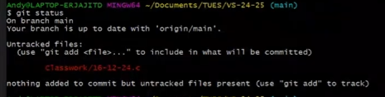
Тази команда показва различните типове файлове,които са променяни. В git има два типа файлове tracked и untracked. Разликата е в това че git знае за tracked файловете, тоест те съществъват на сърърната версия на хранилището, а untracked не съществуват, тоест са туко-що направени в локалното хреанилище.
За да можем да пратим тези промени на сървъра трябва първо да ги направим на commit. За да можем да ги пакетираме в commit обаче трябва да ги маркираме за commit-ване. (Това действие се нарича stage-ване). Това става с командата git add <filename>. На нея може да се подаде и флага -A за да се маркира цялото хранилище.
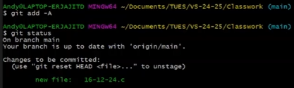
След git add -A виждаме, че променените файлове вече са зелени(това е показателя че са маркирани).
След като сме маркирали всички файлове които искаме да commit-нем ние трябва да ги направим на commit. Това става чрез командата git commit -m '<commit name>'. Важно е да сложим флага -m '<commit name>', за да може commit-а да си има име и да не объркваме гит.
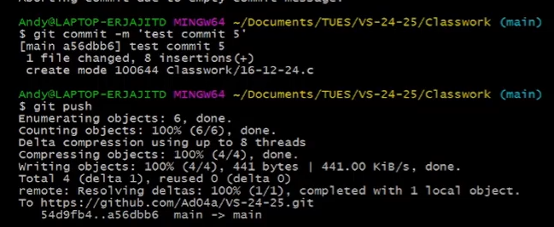
Важно е да се отбележи че commit-ите се правят на чисто локално ниво. Тоест този 'test commit 5' съществува само на в локалното хранилише, но не и на сървъра. За да можем да го пратим на сървъра трябва да жикнем командата git push, която изпраща всички нови локални комити на сървъра. (тоест не е нужно да се push-ва след всеки commit, а може и да се посъберат и чак тогава)

***
Първия път, когато правите commit, git ще ви задължи да въведете вашите Име и емайл, за да могат да се конфигурират и да се използват за полетата за ватор при commit-ите
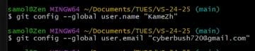
И съответн опървия път в който push-вате ще се отвори прозорец за автентикация. Това се прави за да може git и GitHub да се свържат и да се регулират вашите права към различните хранилища
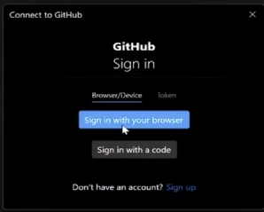
***
2. Merge Conflit
Когато повече от един човек работят по еднo хранилище, може да се случи така че докато вие работите и правите комити, може някой да промени историята на сървъра(тоест е push-нал commit преди вас). След като историята на сървъра се различава с историята на локалното ви хранилище git ви спира от това да push-вате, защото може сериозно да нараните съдържанието на хранилището.
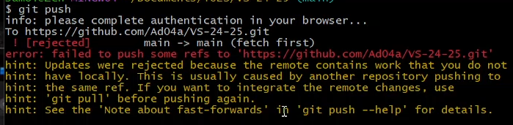
За да може да се разреши този проблем трябва да се викне командата git pull, за да може да се актуализира историята на локалното хранилище. Когато това се случи git влиза в състояние на сливане( merging). В невероятно добрите случай в които никои не е пипал еднакви файлове на еднакви места този процес минава автоматично без проблеми. Но в по-честите случаи, в които двама човека са променяли едно и също нещо сливането не може да се направи автоматично и влизмае в състояние на Merge Conflict.
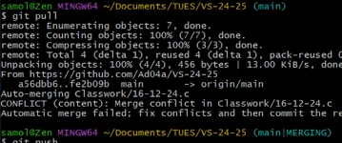
По време на Merge Conflict дадените проблемни файлове се маркират като НЕ добавени за комит и вътре във файловете се изградат системни структури оказващи merge conflict-a.
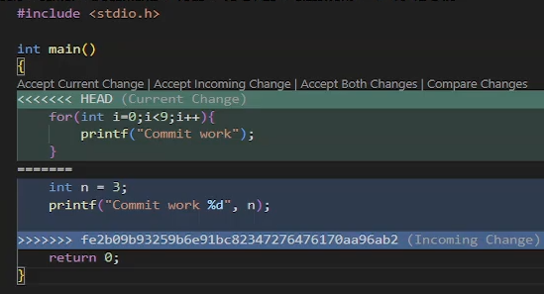
Със <<<<<<<< се бележат сегашните правини промени, тоест локалните промени преди викането на git pull. Това HEAD е указател показващ ни най-скорошния направен commit.
======== маркира разделение на промените.
>>>>>>>> показва идващи промени от сървъра, изтеглени чрез git pull. Поредицата от символи след това е цифрата, уникален идентификатор на дадения commit, който е предизвикал проблема.
В такива ситуации имаме 3 варианта:
- Да приемем сегашните промени (git checkout --ours)
- Да приемем промените от сървъра (git checkout --theirs)
- Ръчно да определим кои части от промените искаме да запазим и въответно да променим кода.
След като сме оправили проблема по един от горепосочените начини трябва да отбележим, че merge conflict-a е разрешен. Също така трябва тези промени които сме избрали да се запазчт по някакъв начин. Тези две действия са обединени в едно, а именно правенето на един Разрешаващ commit. Топй по естество няма нищо по различно от другите комити(освен произхода му) и съответн осе прави както попринцип. Тоест добавяме си съответните файлове и ги commit-ваме с някакво име.
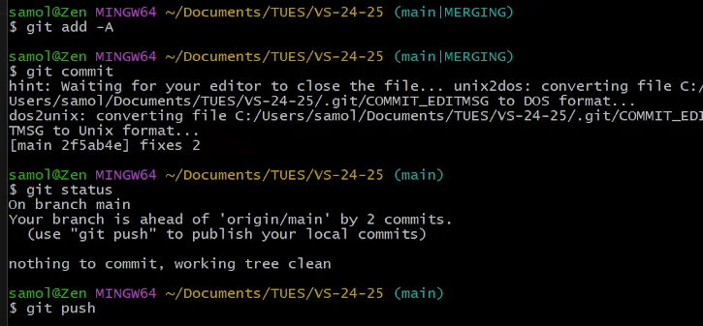

***За по подробни обяснения може да гледате часа на В клас:
https://www.youtube.com/watch?v=kpsIlFGZVh0

